ПРИПРЕМА ЗА ЧАС
1. Школа | „Јован Грчић Миленко“ | Место | Беочин
2. Наставник  (име и презиме) | Мелита Недељковић
3. Предмет: | Математика |  |  | Разред | _{први}
4. Наставна тема - модул: | Бројеви до 10
5. Наставна јединица: | Сабирање
6. Циљ наставне јединице: | Ученици стичу знање о сабирању бројева до 5
7. Очекивани исходи: | По завршетку рада ученик ће бити у стању:  - прочита  - запише  - упореди  - уреди бројеве до 5  - сабере два једноцифрена броја у скупу бројева до 5  - користи појмове: једнакост,сабирак,збир и сабирање
8. Методе рада: | Илустративно-демонстративна, дијалошка
9. Облици рада: | Индивидуални, фронтални
10. Потребна опрема / услови / наставна средства за реализацију часа | Уџбеник, рачунар, пројектор, табла
11. Дигитални образовни материјали / дигитални уџбеници коришћени за реализацију часа | Маша и Раша - Математика, уџбеник за 1. разред основне школе, Klett
 | Планиране активности наставника | Планиране активности ученика
12.1. Уводни део часа | - Преглед и анализа домаћег задатка  - Обнављање здруживања скупова, речи плус и одговарајућег симболичког запис  - Пример: група ученика се држи за руке и формирају круг. Унутар њега су две девојчице и придружи им се један дечак. Учитељ примерима наводи ученике да дођу до закључка о бројности у новодобијеном скупу | - Активно учествовање у реализацији задатог примера  - Формирање скупова дечака и девојчица, здружују формиране скупове у нови скуп и одређују број елемената новодобијеног скупа и симболички записују извршене радње користећи ознаке за речи плус и једнако
12.2. Средишњи део часа | 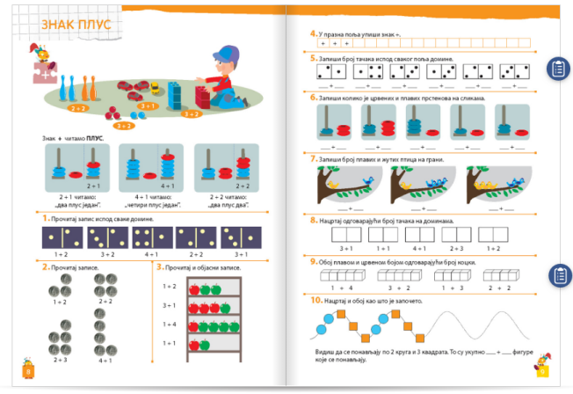  - Коришћење дигиталног уџбеника Математика за први разред уџбеник број 2 | - Именује елементе здружених скупова и скуповима придружује одговарајуће бројеве на основу претходно стеченог знања  - Записују и читају једнакост: 2+1=3  - У свеске записују знак +  - Решавају задатке из уџбеника на страни број 8 и 9
12.3. Завршни део часа | 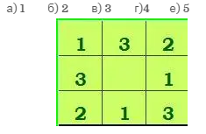  - Провера усвојености наставног садржаја решавањем магичног квадрата  - Задавање домаћег задатка у уџбенику страна 10 | - Ученици су подељени у четири групе и свака група предлаже решење математичког квадрата
13. Линкови  - ка презентацији уколико је она урађена у онлајн алату  - ка дигиталном образовном садржају уколико је доступан на интернету  - ка свим осталим онлајн садржајима који дају увид у припрему за час и његову реализацију | - http://skolskisajt.in.rs/magicni-kvadrat/  - https://learningapps.org
14. Начини провере остварености исхода | - Путем игрице са сајта https://learningapps.org  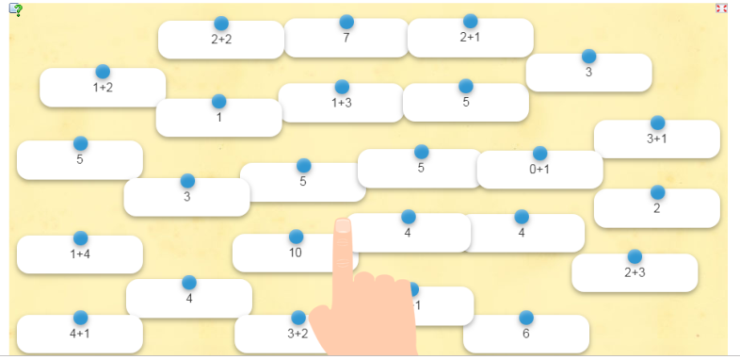
15. Оквир за преиспитивање оствареног часа:  - планирани начини провере остварености исхода;  - избор активности;  - одступања/потешкоће приликом остваривања планираног. Шта бих променио/ла, другачије урадио/ла? | - Начин провере остварености исхода ученицима се веома допао  - Није било потешкоћа приликом остваривања плана

*Уз припрему за час пожељно је приложити и презентацију коришћену за реализацију часа (уколико је презентација коришћена). Презентација се може урадити у било ком софтверу за израду презентација (PowerPoint, Google Slide, Prezi, Zoho Show, Sway, Canva или било који други). Уколико је презентација урађена у онлајн апликацији, доставља се тако што се линк ка презентацији наводи у обрасцу у реду „13. Линкови“.
**Ред „14. Начини провере остварености исхода“ и „15. Оквир за преиспитивање оствареног часа“ се попуњава ако је час реализован.
***Уколико наставник жели у припрему за час може уврстити и додатне описе (нпр. стандарди, кључни појмови, корелација, међупредметне компетенције и сл.). Ове описе навести на крају припреме (после реда 15.) додавањем нових редова у табелу.
****НАЈКВАЛИТЕТНИЈЕ ПРИПРЕМЕ ЗА ЧАС БИЋЕ ПОСТАВЉЕНЕ У БАЗУ РАДОВА НА САЈТУ ПРОЈЕКТА https://digitalnaucionica.edu.rs/

